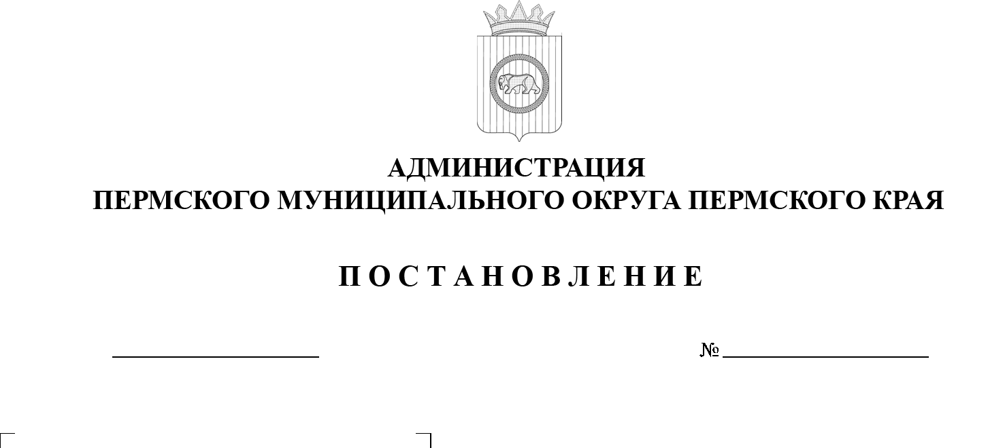

299-2025-01-05.С-294

**О внесении изменений**

**в постановление**

**администрации Пермского**

**муниципального округа**

**Пермского края**

**от 10 июля 2023 г.**

**№ СЭД-2023-299-01-01-05.С-531**

**«Об установлении порогового**

**значения дохода и стоимости**

**имущества, находящегося**

**в собственности гражданина**

**и членов его семьи**

**и подлежащего**

**налогообложению, в целях**

**признания граждан малоимущими**

**и предоставления**

**им по договорам социального найма жилых помещений»**

24.06.2025

На основании статьи 14 Жилищного кодекса Российской Федерации, статей 9, 10, 11 Закона Пермской области от 30 ноября 2005 г. № 2692-600 «О  порядке определения размера дохода, приходящегося на каждого члена семьи   
и подлежащего налогообложению, в целях признания граждан малоимущими   
и предоставления им по договорам социального найма жилых помещений муниципального жилищного фонда», постановления Правительства Пермского края от 17 июня 2025 г. № 480-п «Об утверждении на III квартал 2025 г. корректирующих коэффициентов по городским, муниципальным округам Пермского края и средней расчетной стоимости одного квадратного метра общей площади жилья по городским, муниципальным округам Пермского края для расчета размера субсидий, предоставляемых гражданам из   бюджета Пермского края на строительство и приобретение жилых помещений», пункта 6 части 2 статьи 30 Устава Пермского муниципального округа Пермского края

администрация Пермского муниципального округа Пермского края ПОСТАНОВЛЯЕТ:

1.  Внести в постановление администрации Пермского муниципального округа Пермского края от 10 июля 2023 г. № СЭД-2023-299-01-01-05.С-531 «Об   установлении порогового значения дохода и стоимости имущества, находящегося в собственности гражданина и членов его семьи и подлежащего налогообложению, в целях признания граждан малоимущими и предоставления им по договорам социального найма жилых помещений» (в редакции постановлений администрации Пермского муниципального округа Пермского края от 17 ноября 2023 г. № СЭД-2023-299-01-01-05.С-906, от 19 января 2024 г.   
№ 299-2024-01-05.С-18, от 26 марта 2024 г. № 299-2024-01-05.С-204, от 03 июля 2024 г. № 299-2024-01-05.С-520, от 23 сентября 2024 г. № 299-2024-01-05.С‑755, от 27 января 2025 г. № 299-2025-01-05.С-30, от 01 апреля 2025 г. № 299-2025-01-05.С-135) следующие изменения:

1.1.  пункт 1.1 изложить в следующей редакции:

«1.1.  Среднюю расчетную рыночную стоимость одного квадратного метра общей площади жилья по Пермскому муниципальному округу Пермского края в размере 99 854 (девяносто девять тысяч восемьсот пятьдесят четыре) рубля 00 копеек.»;

1.2.  пункт 1.5 изложить в следующей редакции:

«1.5.  Пороговое значение среднемесячного совокупного дохода, приходящегося на гражданина в целях признания малоимущим, равным 19 365 (девятнадцать тысяч триста двадцать два) рубля 09 копеек.».

2.  Опубликовать (обнародовать) настоящее постановление в бюллетене муниципального образования «Пермский муниципальный округ» и разместить   
на официальном сайте Пермского муниципального округа в информационно-телекоммуникационной сети Интернет ([www.permokrug.ru](http://www.permokrug.ru)).

3.  Настоящее постановление вступает в силу со дня его официального опубликования.

Глава муниципального округа О.Н. Андрианова